滕州市柴胡店镇

2023年政府信息公开工作年度报告

2023年，柴胡店镇结合政府信息公开实际，根据《中华人民共和国政府信息公开条例》（以下简称《条例》）规定，不断细化分解任务，重视组织建设、平台建设、制度建设等，现编制柴胡店镇2023年政府信息公开工作年度报告并向社会公布，使得政府工作透明度进一步增强，有效地保障公民的知情权。

1. 总体情况

2023年，我镇严格按照省市工作要求，认真落实国家、省关于全面推进政务公开的系列部署，进一步提升服务大局和服务群众能力，树牢以人民为中心的发展思想，聚焦聚力重点工作，全面提升政务公开的质量和实效，让公开力度更大，政策解读更透，公开平台更优化，公开渠道更畅通，努力实现我镇政务公开水平的全面提升。

（一）主动公开政府信息情况

进一步优化法定主动公开栏目，细化公开任务，形成横向到边、纵向到底的主动公开目录体系。强化基本信息公开，通过滕州政府信息公开页面、柴胡店镇政府门户网站、微信公众号等多种途径，及时准确地公开政府信息，重点公开政策文件、规划计划、组织管理和政府信息年度报告等。2023年全年通过微信公众号推送信息1268余条，通过滕州政府信息公开页面主动公开政府信息数28条，其中，通知公告10条，政策文件6条，组织管理8条，规划计划2条，公开基本目录2条。

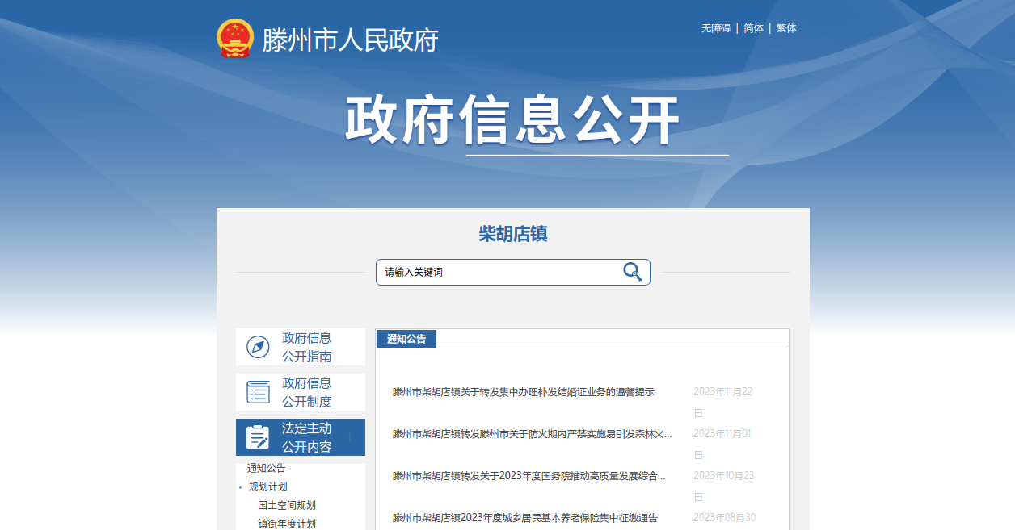柴胡店镇政务信息公开网站

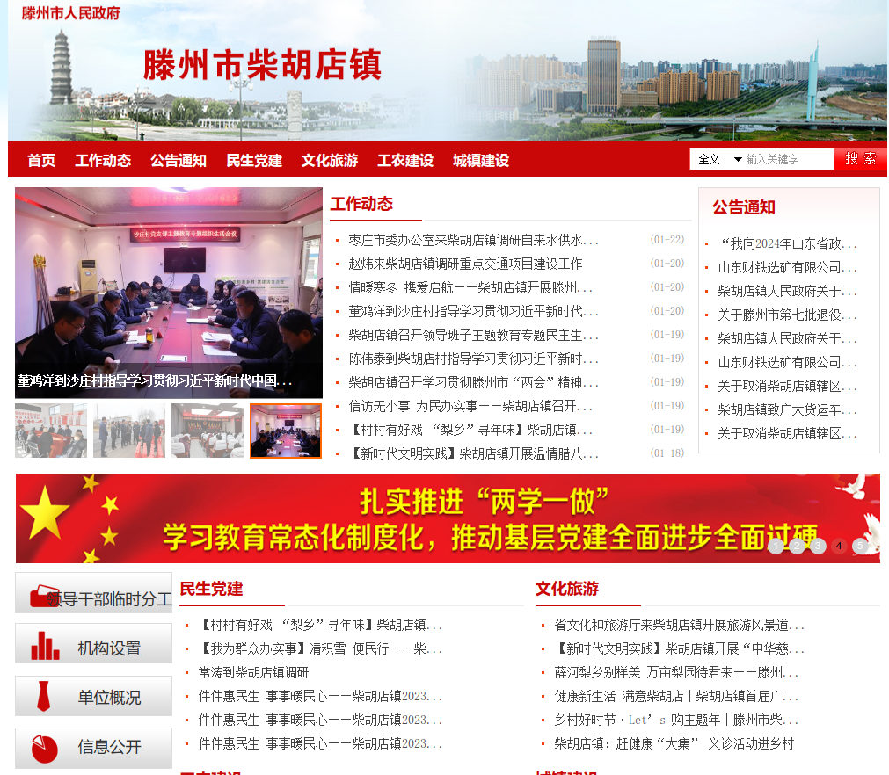

柴胡店镇政府门户网站

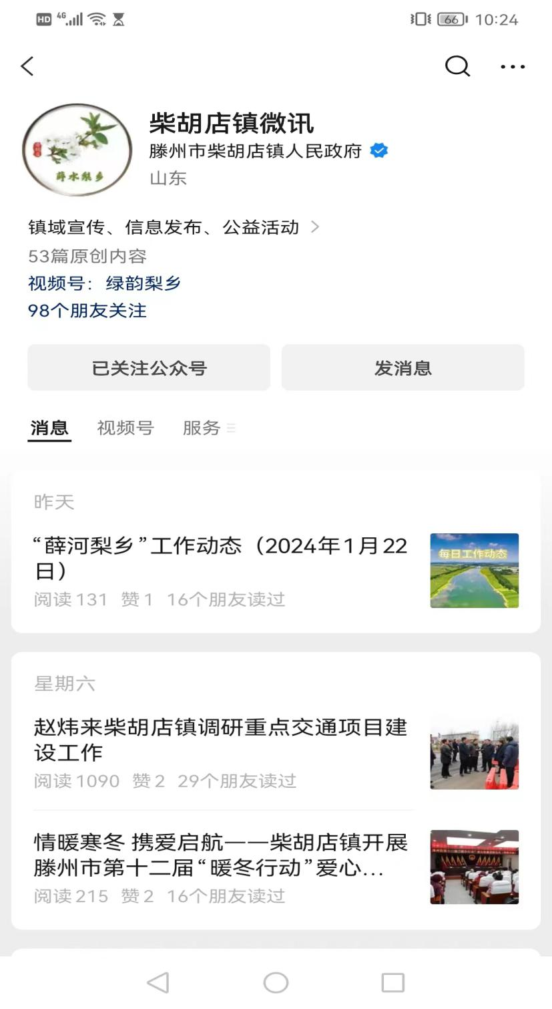

“柴胡店镇微讯”官方公众号

（二）依申请公开政府信息情况

坚持“归口办理、依法有据、严谨规范、慎重稳妥”的原则，完善受理、审查、处理、答复以及保存备查等各环节流程,保证依申请公开流程科学、程序合法、答复规范，示范指引，真正提升效能、服务于民。

2023年柴胡店镇未接到政府信息依申请公开，未产生因政府信息公开引发的行政复议和行政诉讼。2022年也未接到政府信息依申请公开，故相较无变化。

（三）政府信息管理情况

及时更新和调整本单位的信息公开工作领导小组，加强政府信息管理，规范信息发布程序和渠道，不断完善本部门政府信息发布审核机制，切实做好信息属性源头认定，确保发布及时、准确、安全，对主动公开信息进行严格审核、层层把关。同时积极探索以多种形式开展政务公开，形成全社会关注、全民参与安全生产的浓厚氛围。

（四）公开平台建设情况

柴胡店镇根据滕州市统一部署，采取政府网站网上公开形式，定期更新和维护“柴胡店镇人民政府网站”，通过网站及时向社会发布柴胡店镇的工作动态、通知公告等内容；同时对柴胡店镇人民政府微信公众号（柴胡店镇微讯）及时全面的面向社会推送柴胡店镇社会发展成果、活动通知、工作动态等。

（五）监督保障情况

本单位遵循“谁主管、谁负责，谁公开、谁审查”的原则，建立了政府信息公开工作考核制度和责任追究制度，定期对政府信息公开工作进行考核、评议。扎实做好信息公开各项保障工作，严格信息发布流程，推进和规范政府信息公开工作。2023年，本单位未发生因信息公开审查不当或保密审查机构未履行保密审查职责而引起的失泄密情况。2023年度未进行社会评议，未发生责任追究情况。

二、主动公开政府信息情况

|  |  |  |  |
| --- | --- | --- | --- |
| 第二十条第（一）项 | | | |
| 信息内容 | 本年制发件数 | 本年废止件数 | 现行有效件数 |
| 规章 | 0 | 0 | 0 |
| 行政规范性文件 | 0 | 0 | 0 |
| 第二十条第（五）项 | | | |
| 信息内容 | 本年处理决定数量 | | |
| 行政许可 | 0 | | |
| 第二十条第（六）项 | | | |
| 信息内容 | 本年处理决定数量 | | |
| 行政处罚 | 0 | | |
| 行政强制 | 0 | | |
| 第二十条第（八）项 | | | |
| 信息内容 | 本年收费金额（单位：万元） | | |
| 行政事业性收费 | 0 | | |

三、收到和处理政府信息公开申请情况

|  |  |  |  |  |  |  |  |  |  |  |  |  |
| --- | --- | --- | --- | --- | --- | --- | --- | --- | --- | --- | --- | --- |
| （本列数据的勾稽关系为：第一项加第二项之和，  等于第三项加第四项之和） | | | 申请人情况 | | | | | | | | | |
| 自然人 | 法人或其他组织 | | | | | | | | 总计 |
| 商业企业 | | 科研机构 | | 社会公益组织 | 法律服务机构 | 其他 | |
| 一、本年新收政府信息公开申请数量 | | | 0 | 0 | | 0 | | 0 | 0 | 0 | | 0 |
| 二、上年结转政府信息公开申请数量 | | | 0 | 0 | | 0 | | 0 | 0 | 0 | | 0 |
| 三、本年度办理结果 | （一）予以公开 | | 0 | | 0 | | 0 | 0 | 0 | 0 | 0 | |
| （二）部分公开（区分处理的，只计这一情形，不计其他情形） | | 0 | | 0 | | 0 | 0 | 0 | 0 | 0 | |
| （三）不予公开 | 1.属于国家秘密 | 0 | 0 | | 0 | | 0 | 0 | 0 | | 0 |
| 2.其他法律行政法规禁止公开 | 0 | 0 | | 0 | | 0 | 0 | 0 | | 0 |
| 3.危及“三安全一稳定” | 0 | 0 | | 0 | | 0 | 0 | 0 | | 0 |
| 4.保护第三方合法权益 | 0 | 0 | | 0 | | 0 | 0 | 0 | | 0 |
| 5.属于三类内部事务信息 | 0 | 0 | | 0 | | 0 | 0 | 0 | | 0 |
| 6.属于四类过程性信息 | 0 | 0 | | 0 | | 0 | 0 | 0 | | 0 |
| 7.属于行政执法案卷 | 0 | 0 | | 0 | | 0 | 0 | 0 | | 0 |
| 8.属于行政查询事项 | 0 | 0 | | 0 | | 0 | 0 | 0 | | 0 |
| （四）无法提供 | 1.本机关不掌握相关政府信息 | 0 | 0 | | 0 | | 0 | 0 | 0 | | 0 |
| 2.没有现成信息需要另行制作 | 0 | 0 | | 0 | | 0 | 0 | 0 | | 0 |
| 3.补正后申请内容仍不明确 | 0 | 0 | | 0 | | 0 | 0 | 0 | | 0 |
| （五）不予处理 | 1.信访举报投诉类申请 | 0 | 0 | | 0 | | 0 | 0 | 0 | | 0 |
| 2.重复申请 | 0 | 0 | | 0 | | 0 | 0 | 0 | | 0 |
| 3.要求提供公开出版物 | 0 | 0 | | 0 | | 0 | 0 | 0 | | 0 |
| 4.无正当理由大量反复申请 | 0 | 0 | | 0 | | 0 | 0 | 0 | | 0 |
| 5.要求行政机关确认或重新  出具已获取信息 | 0 | 0 | | 0 | | 0 | 0 | 0 | | 0 |
| （六）其他处理 | 1.申请人无正当理由逾期不补正、行政机关不再处理其政府信息公开申请 | 0 | 0 | | 0 | | 0 | 0 | 0 | | 0 |
| 2.申请人逾期未按收费通知要求缴纳费用、行政机关不再处理其政府信息公开申请 | 0 | 0 | | 0 | | 0 | 0 | 0 | | 0 |
| 3.其他 | 0 | 0 | | 0 | | 0 | 0 | 0 | | 0 |
| （七）总计 | | 0 | 0 | | 0 | | 0 | 0 | 0 | | 0 |
| 四、结转下年度继续办理 | | | 0 | 0 | | 0 | | 0 | 0 | 0 | | 0 |

四、政府信息公开行政复议、行政诉讼情况

|  |  |  |  |  |  |  |  |  |  |  |  |  |  |  |
| --- | --- | --- | --- | --- | --- | --- | --- | --- | --- | --- | --- | --- | --- | --- |
| 行政复议 | | | | | 行政诉讼 | | | | | | | | | |
| 结果  维持 | 结果纠正 | 其他结果 | 尚未  审结 | 总  计 | 未经复议直接起诉 | | | | | 复议后起诉 | | | | |
| 结果维持 | 结果纠正 | 其他  结果 | 尚未  审结 | 总计 | 结果维持 | 结果  纠正 | 其他  结果 | 尚未审结 | 总计 |
| 0 | 0 | 0 | 0 | 0 | 0 | 0 | 0 | 0 | 0 | 0 | 0 | 0 | 0 | 0 |

五、存在的主要问题及改进情况

在政府信息公开工作上面，柴胡店镇积极创新形式，不定时举办政务公开活动，但离上级要求和群众期盼还有一定差距。一是对政府信息公开的重视性认识不足，贯彻落实政务公开工作还不到位，有的停留在口头上和文字层面上，公开的质量、水平、范围、程度与上级要求还存在着一定的差距。二是政务公开工作人员对业务工作还不熟悉，对专业性较强的政策解读形式较为单一，政府信息主动公开的范围和内容仍需深化。

针对以上问题，2023年柴胡店镇将着重在以下几方面进行改进：

一是强化工作责任。强化政府信息公开主体责任，健全完善信息公开制度，完善政务公开工作程序以及监督保障等工作规范和措施，强化政府信息公开监督检查、工作考核，继续将政府信息公开工作纳入绩效考核范畴，细化制定考核细则，促进全镇政府信息公开工作平衡发展。

二是提升政务公开的标准化规范化程度。拓展主动公开信息内容，深化政策解读制度落实，提升不断提升主动公开政府信息的质量和数量;不断拓展政府信息公开层面等社会公众关注度高的信息公开。

三是强化学习。积极参加滕州市各项信息公开业务培训，尤其是信息保障标准、依申请公开办理、政策解读等。积极开展本单位政务公开工作业务培训，“走出去”和“请进来”相结合。

六、其他需要报告的事项

1、2023年度未收取政府信息公开信息处理费。

2、2023年，柴胡店镇扎严格按照上级年度政务公开工作要点，扎实做好平台建设，切实推进政务公开制度化规范化，制定了政务公开工作年度计划，定期进行跟踪问效，各项任务落细落实，确保政务公开工作提质增效。

3、2023年度柴胡店镇未办理人大建议和政协提案。

4、2023年度柴胡店镇于6月29日在便民服务大厅和开展了政府开放日活动，通过群众反馈、自我查找的方式，不断“找不足、补短板、强弱项”，推动政务服务水平高质量提升。

5、本年度政府信息公开年报中的数据真实可查。

6、无需要报告的其他事项。

7、无其他有关文件专门要求通过政府信息公开年度报告予以报告的事项。

本报告的电子版可在“中国滕州网”网站查询和下载。如对本报告有任何疑问，请与柴胡店镇人民政府联系。（联系电话：0632-2205128，邮箱：chdzrmzfadmin@zz.shandong.cn）